
瑞钧科技办事处订货单

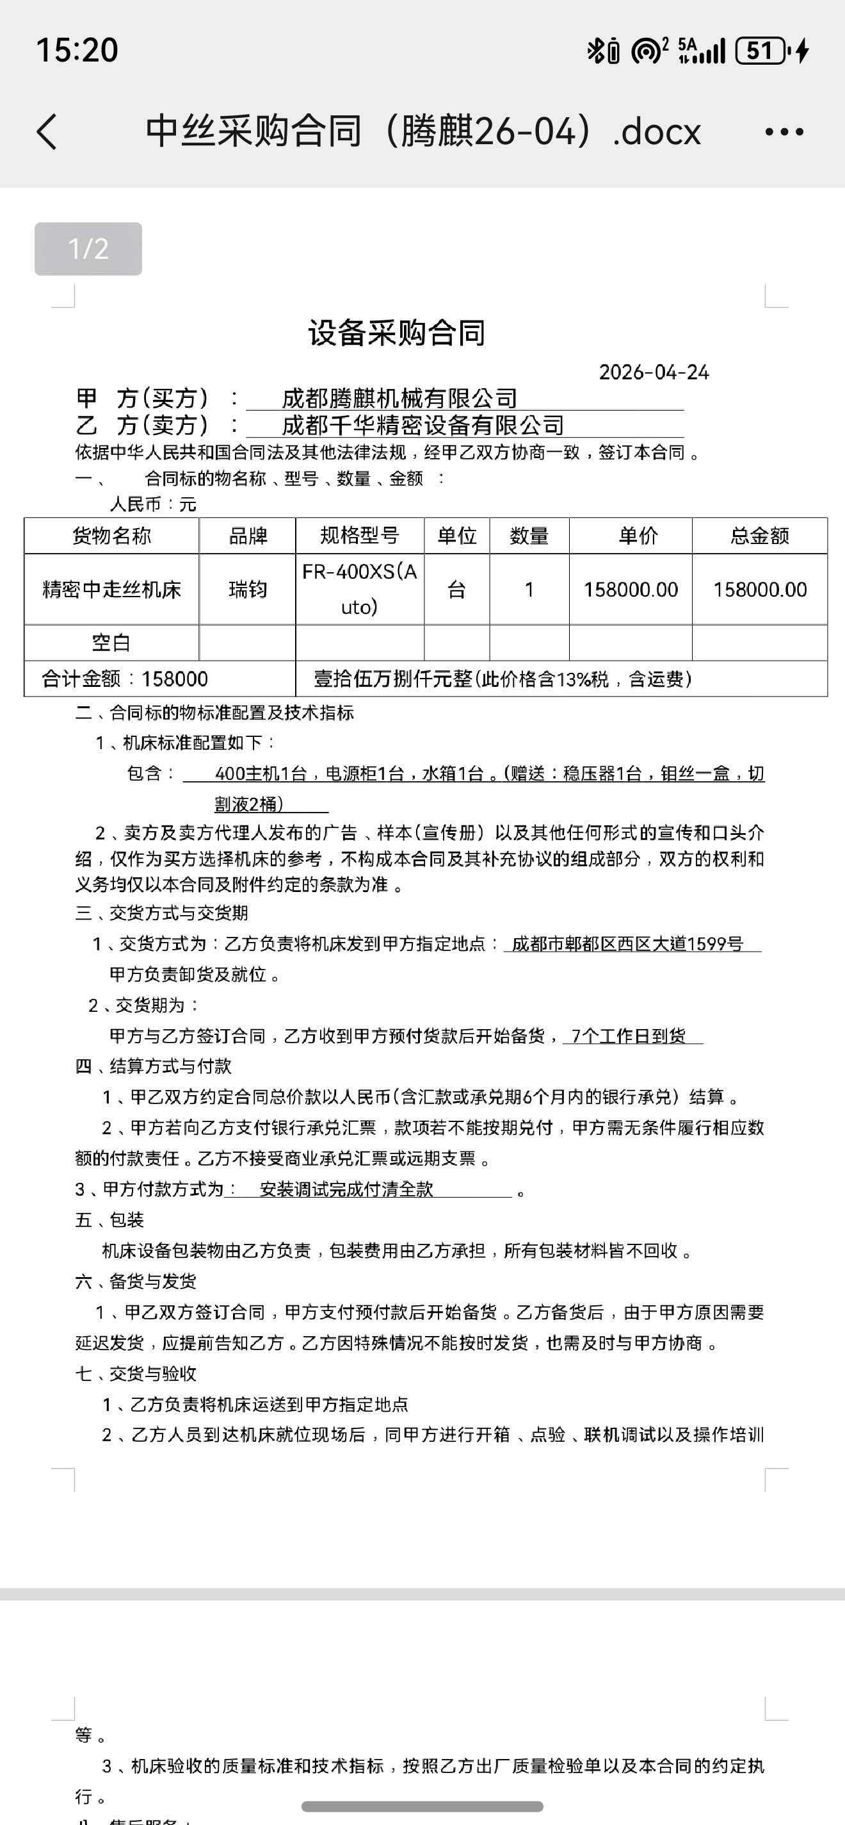
供方 |  | 昆山瑞钧机械科技有限公司
需方 |  | 陈利春
所属办事处 |  | 浙江办 | 签订时间 | 2026年4月24日
产品名称 |  | 规格型号 |  | 数量 | 税票
瑞钧中走丝线切割 |  | FR-400XS（Auto) |  | 1 | 含税
备注 |  | 标配
交货时间 |  | 包装完成即发货（调现货）
结算方式 |  | 安装调试完成付清全款
购货方信息 | 名称 | 成都腾麒机械有限公司
购货方信息 | 地址 | 成都市郫都区西区大道1599号
购货方信息 | 联系人 | 张总
购货方信息 | 联系方式 | 15828266910
办事处信息 | 办事处 | 成都办
办事处信息 | 联系人 | 周雄
办事处信息 | 联系方式 | 13982056635
其他特殊要求 | 收货信息直接写办事处信息

